-UNDER FIGHT-
1. 목적
크로노에게 납치당한 부모님을 되찾기 위해서는 시간 관리국의 열쇠가 필요하다. 그 열쇠는 시간 관리국의 하청 업체들이 나누어 가지고 있어 열쇠 조각을 빼앗으러 가야한다. 주인공은 하청업체 중 하나인 UNDER FIGHT에 진입하게 된다.
2. 전체 구조
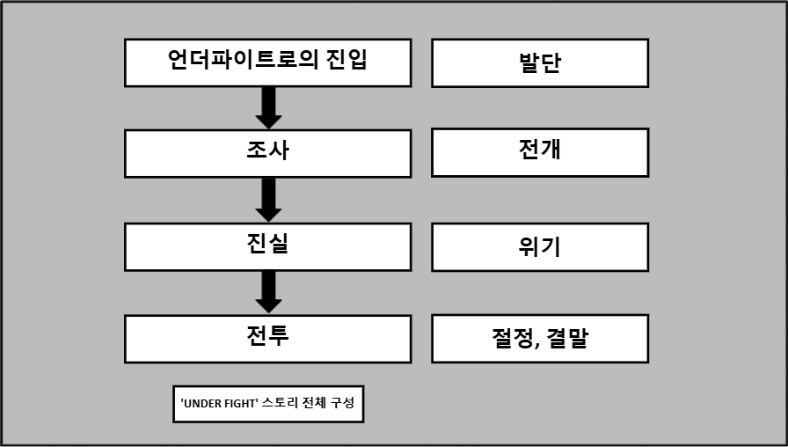

언더파이트로의 진입 (챕터 1)
언더파이트 자치국에 진입한 ‘루크’. 조사를 위해 함성 소리가 들리는 곳으로 이동하게 된다. (Ep.1)
함성 소리가 들리는 곳은 결투장이었고 우연히 결투에 참여하게 되어 바이킹의 마지막 후손 ‘은두르’ 를 쓰러뜨리게 된다. (Ep.2)

조사 (챕터 2)
결투장에서 빠져나가던 중 방금 전 결투에서 자신의 팬이 됬다고 하는 소녀인 ‘라이스’ 와 부디치게 되고, 그녀의 부탁에 따라 어떠한 곳으로 따라가게 된다. (Ep.1)
라이스를 따라 어떤 집으로 들어가는 루크. 그곳에서 라이스는 자신이 언더파이트의 치안유지를 담당하는 이라 밝히고, 현재 이 나라에 퍼져있는 X약에 대한 조사를 루크에게 의뢰한다. (Ep.2)
루크는 라이스의 정보를 토대로 야시장에서 X약 브로커와 접선하게 되고, 브로커의 뒤를 쫓게된다. (Ep.3)
브로커의 뒤를 쫓던 루크는 X약 판매의 총책임자를 발견하게 되고 그가 언더파이트의 부보스인 것을 알게된다. 이 일을 기록하려 사진기의 버튼을 누른 순간 플래시가 터지게 되어 적들에게 발각되고, 루크는 도망가게 된다. (Ep.4)

진실 (챕터 3)
적들에게서 도망치는데 성공한 루크는 라이스를 만나기 위해 접선 장소로 향하게 된다. 접선 장소로 가던 중 라이스와 부보스가 대화하는 것을 목격하게되고, 라이스가 사실 언더파이트의 보스인 ‘블래스트’ 인 것을 알게된다. (Ep.1)
부보스가 떠난후 루크는 라이스에게 X약과 정체에 대해 묻게 되고 라이스는 자신도 모르는 일이었다 말하며 같이 해결하자고 말하고 루크는 수락하게 된다.(Ep.2)

전투 (챕터 4)
부보스를 조우한 후 루크와 블래스트는 부보스를 쓰러뜨게 된다.부보스는 마지막 발악으로 주인공의 얼굴 부분을 쏘게 되고, 부보스는 쓰러진다. 그리고 그로인해 루크의 맨얼굴이 드러나게 된다. (Ep.1)
블래스트와 대화하기 위해 뒤를 돌아본 루크. 갑작스러운 블래스트의 주먹이 날아온다. 블래스트는 루크가 크로노의 명령으로 잡으라던 녀석이라는 것을 알게 된 것이다. 루크는 블래스트와 전투를 치르게 되고 쓰러뜨리게 된다. 그후 블래스트의 과거사를 듣고 크로노에 대한 복수심을 더욱 키우게 되며 다음 지역으로 가게된다. (Ep.2)

-세부설정-
언더파이트로의 진입 (챕터 1)

언더파이트 자치국에 도착한 루크는 주변 조사를 시작한다.

동선: 입구 -> (근처 구경) -> 결투장
플레이 타임: 15 ~ 25분 설정
수행 횟수: 반복수행 불가
보상: 200,000T(게임 머니)
퀘스트 주요 상황 설계
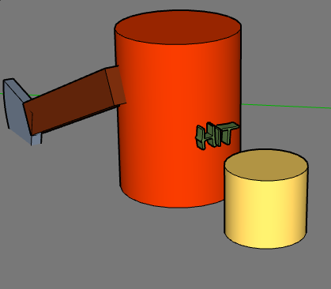

은두르와(빨간색)의 전투 상황에서 은두르가 강력한 찍기 공격을 한 후 회수 구간에서 루크(노란색)가 은두르의 등 뒤로 돌아가 공격하는 상황
조사 (챕터 2)
결투장에서 빠져나가던 중 라이스와 만나게 되고 의뢰를 받게된다. 의뢰를 받은 루크는 야시장으로가 조사를 시작한다.

결투장 입구 -> 거점 -> 야시장 -> 비밀 기지
ㅗ퀘스트 주요 상황 설계
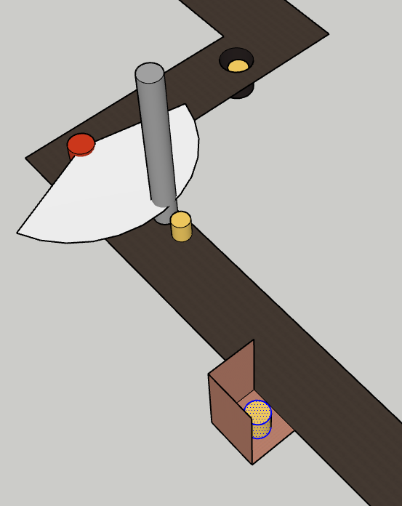

-퀘스트 동선-
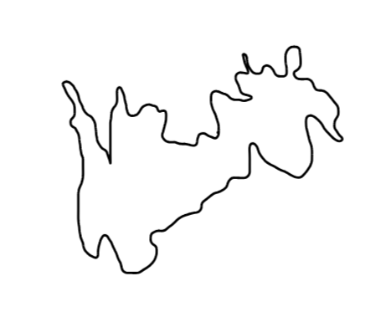
최종 전투

비밀 기지

야시장

거점

결투장

입구

1
2
3
4

